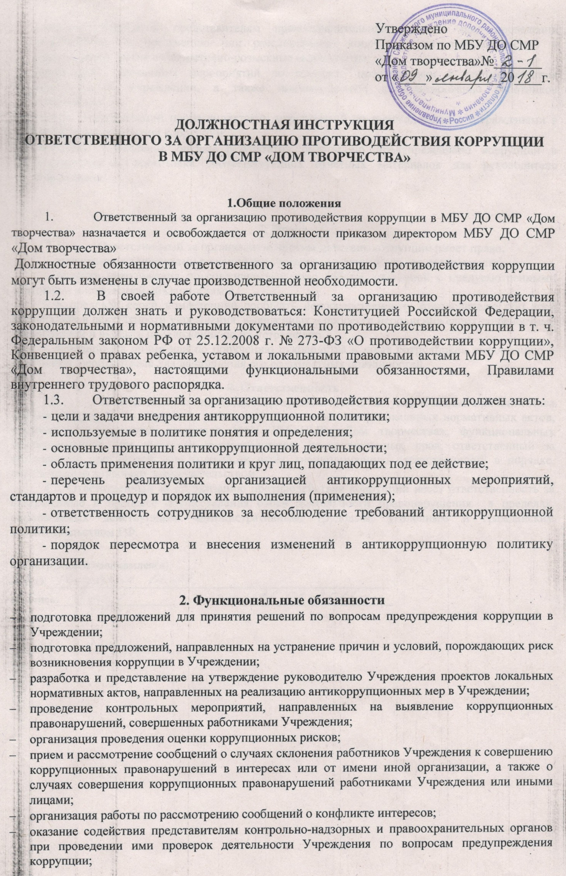
- оказание содействия представителям правоохранительных органов при проведении мероприятий по пресечению или расследованию коррупционных правонарушений и преступлений, включая оперативно-розыскные мероприятия;
- организация обучающих мероприятий по вопросам профилактики и противодействия коррупции в Учреждении, а также индивидуальное консультирование работников Учреждения;
- участие в организации пропагандистских мероприятий по взаимодействию с гражданами в целях предупреждения коррупции;
- ежегодное проведение оценки результатов работы по предупреждению коррупции в Учреждении и подготовка соответствующих отчетных материалов для руководителя Учреждения.

3. Права.
- Ответственный за организацию противодействия коррупции имеет право:
- знакомиться с проектами решений руководства, касающимися его деятельности;
- вносить предложения по совершенствованию работы, связанной с предусмотренными настоящей инструкцией обязанностями;
- в пределах своей компетенции сообщать непосредственному руководителю обо всех недостатках в деятельности учреждения, выявленных в процессе исполнения своих должностных обязанностей и вносить предложения по их устранению;
- запрашивать лично или по поручению руководства и иных сотрудников информацию и документы, необходимые для выполнения его должностных обязанностей.

4. Ответственность
- За неисполнение или ненадлежащее исполнение без уважительных причин Устава и Правил внутреннего трудового распорядка учреждения, иных локальных нормативных актов, законных распоряжений директора МБУ ДО СМР «Дом творчества», функциональных обязанностей, в том числе за неиспользование предоставленных прав, ответственный за организацию противодействия коррупции несёт дисциплинарную ответственность в порядке, определенном трудовым законодательством.
4.2. Ответственный за организацию противодействия коррупции несёт ответственность за совершенные в процессе осуществления своей деятельности правонарушения в пределах, определяемых действующим административным, трудовым, уголовным и гражданским законодательством РФ.

С инструкцией ознакомлен(а)
Ф.И.О.___________________________________________________________
Подпись____________________ Дата__________________________

